MẪU TRÌNH BÀY TIN BÀI

Cẩm Mỹ: Bí thư Huyện ủy, Chủ tịch UBND huyện tiếp xúc, đối thoại trực tiếp với cán bộ, hội viên, nông dân

Sáng ngày 04/11/2022, tại hội trường Trung tâm chính trị huyện, Huyện ủy, UBND huyện Cẩm Mỹ tổ chức hội nghị tiếp xúc, đối thoại giữa Bí thư Huyện ủy và Chủ tịch UBND huyện với hơn 130 đại biểu đại diện cán bộ, hội viên, nông dân trong huyện. Đồng chí Từ Nam Thành - TUV, Bí thư Huyện ủy, đồng chí Huỳnh Tấn Thìn - Phó Bí thư Huyện ủy, Chủ tịch UBND huyện cùng chủ trì hội nghị. Cùng dự có các đồng chí đại diện Ban dân vận Huyện ủy, Hội Nông dân huyện; các đồng chí trong Ban thường vụ Huyện ủy, Thường trực HĐND, lãnh đạo UBND huyện, lãnh đạo các phong, ban, ngành, đoàn thể và một số cơ quan chức năng huyện, đại diện lãnh đạo Đảng ủy, UBND các xã, thị trấn.
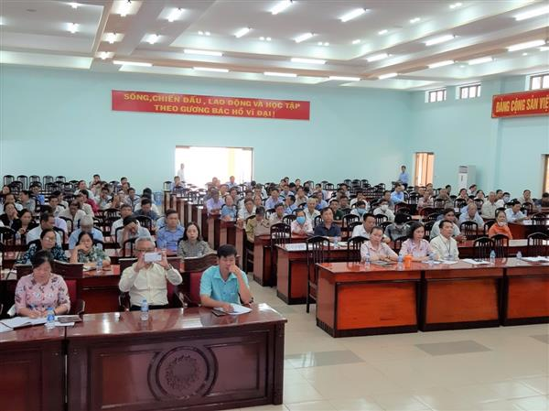
Lãnh đạo các ban, ngành, mặt trận, các đoàn thể và lãnh đạo đảng uỷ, UBND các xã, thị trấn cùng hơn 130 cán bộ, hội viên, nông dân tham dự Hội nghị đối thoại
Phát biểu tại buổi đối thoại, đồng chí Bí thư Huyện ủy Từ Nam Thành nhấn mạnh vai trò, tầm quan trọng của nông nghiệp, nông thôn, nông dân. Trong những năm qua, Huyện ủy, HĐND, UBND huyện đã tập trung lãnh đạo, chỉ đạo triển khai đồng bộ nhiều giải pháp nhằm phát triển nông nghiệp, nâng cao đời sống nông dân. Nông nghiệp Cẩm Mỹ đã có bước phát triển khá toàn diện, xuất hiện ngày càng nhiều mô hình sản xuất, cách làm mới có hiệu quả rõ nét, diện mạo nông thôn ngày càng đổi mới khang trang, thu nhập của người dân ngày càng được nâng lên. Trong kết quả đó ghi nhận sự nỗ lực, cố gắng, sự năng động, sáng tạo của các cấp Hội Nông dân và của hội viên, nông dân trong huyện.
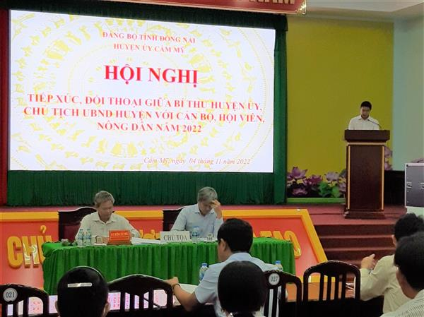
Đồng chí Nguyễn Tô Ngọc Hoàng - HUV - Chủ tịch Hội Nông dân huyện báo cáo tóm tắt kết quả hỗ trợ cán bộ, hội viên nông dân sau đại dịch Covid-19
Đây là lần đầu tiên trong nhiệm kỳ, các đồng chí Thường trực Huyện ủy tiếp xúc, đối thoại trực tiếp với cán bộ, hội viên, nông dân trong huyện. Tại hội nghị đã có 09 lượt ý kiến được gửi tới đồng chí Bí thư Huyện ủy, Chủ tịch UBND huyện và các ngành liên quan. Về lĩnh vực nông nghiệp, các đại biểu quan tâm đến việc thay đổi cơ cấu kinh tế; các chính sách đầu tư cho nông nghiệp, các chính sách thu hút đầu tư; việc đưa điện ra các khu vực chuyển đổi, giao thông, thủy lợi nội đồng; công tác xử lý vi phạm đất đai… Cán bộ, hội viên nông dân cũng đặt câu hỏi liên quan đến việc tiếp cận, độ tuổi được vay vốn và một số thủ tục khi vay vốn phát triển kinh tế; việc triển khai, tiếp cận với các Nghị quyết của HĐND huyện về hỗ trợ, khuyến khích phát triển sản xuất nông nghiệp huyện Cẩm Mỹ giai đoạn 2020 - 2025; các biện pháp để khuyến khích phát triển các ngành nghề và việc phát triển đảng viên trong hội viên, nông dân…
Những câu hỏi của cán bộ, hội viên nông dân tại buổi tiếp xúc, đối thoại đã được đồng chí Bí thư Huyện ủy, Chủ tịch, Phó Chủ tịch UBND huyện và đại diện lãnh đạo các ngành liên quan tiếp thu, trao đổi thẳng thắn, cởi mở, giải đáp từng nhóm vấn đề cũng như giải pháp tháo gỡ những vướng mắc, kiến nghị của cán bộ, hội viên, nông dân, qua đó nhận được sự nhất trí, đồng tình cao của các đại biểu dự đối thoại.
Phát biểu kết luận tại buổi đối thoại, đồng chí Từ Nam Thành - TUV - Bí thư Huyện ủy đánh giá cao các ý kiến thẳng thắn của cán bộ, hội viên nông dân. Trên cơ sở đó, huyện sẽ có những định hướng chỉ đạo, giải quyết kịp thời và phù hợp với thực tiễn hơn, đáp ứng tâm tư, nguyện vọng của cán bộ, hội viên, nông dân. Đồng chí cũng nhấn mạnh một số nhiệm vụ trọng tâm trong thời gian tới.
​
Hữu Chiến
(Thêm số điện thoại nếu là cấp xã viết)

